10 Android开发之Intent

搜索关键字：
Intent
显式intent
隐式intent
intentfilter

简介：
Intent提供了一种通用的消息系统，它允许在你的应用程序与其它的应用程序间传递Intent来执行动作和产生事件。使用Intent可以激活Android应用的三个核心组件：Activity、Service和BroadCast。 我们在实训1中使用Intent实现了不同Activity之间数据的传递，并返回结果，从而实现了页面的跳转，此时Intent启动的是一个指明的Activity。接下来我们继续学习Intent来启动一个未指明的Activity,让系统去寻找和匹配最适合的activity来启动。分为显式intent和隐式intent。
首先我们先了解intent所包含的内容：
1、Componnent name：启动哪一个activity
2、Action：启动的activity做哪些动作，所触发动作的名字字符串，对于BroadcastIntent来说，Action指被广播出去的动作
3、data：描述intent要操作的数据URI和数据类型。比方ACTION_CALL数据类型必须为一个tel：//格式的电话URI。
4、category是对被请求组件的额外描述信息。
5、extra在intent中附件额外信息，以便将数据传递给另外一个Activity。
6、Flags：标志位。

案列设计与实现

显式intent

案例简介

本次演示的案例是实现显式intent，用Intent激活电话拨号程序。如图运行显示界面如图10-1，点击拨号按钮显示“114”拨打电话，如图10-2，此时在真机测试可以拨打到”114“服务台。如图10-3.
【注意1】显示intent是指明确intent中组成部分的“组件名称”称之为显示Intent。显式Intent（直接Intent ）用在应用程序内部传递消息。比如在某程序内，一个Activity启动一个Service。
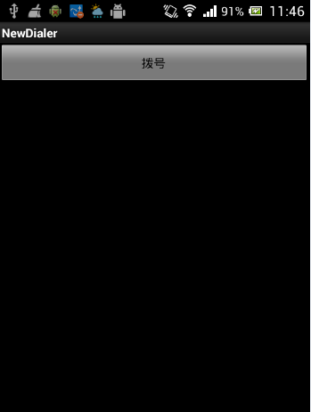
图10-1 显示主界面

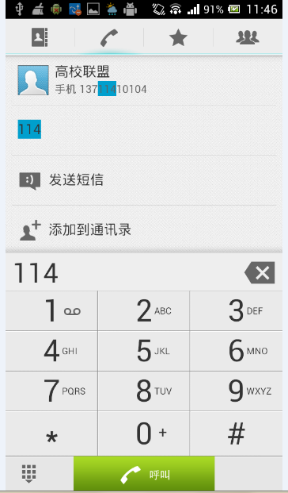
图10-2 点击拨号按钮

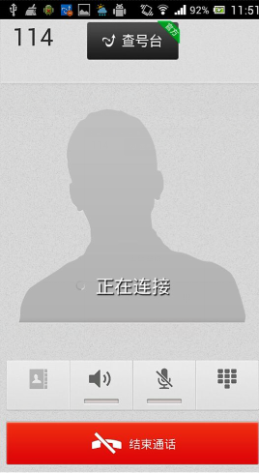

图10-3 点击呼叫链接

功能实现

页面布局

本例中采用的是LinearLayout，在界面中添加1个Button，实现界面图如图10-4。
【注意 2】读者可以根据自己喜好选择拖拉控件的方式布局或者直接用代码布局，见图中方框标注。

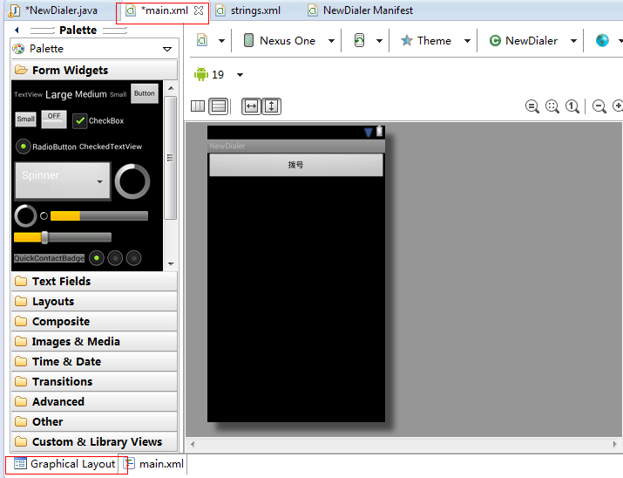
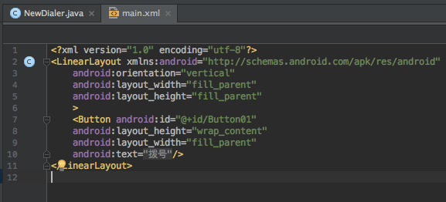
图10-4 页面布局的方法选择

显式intent激活电话拨号程序
首先先加入Button的包和Uri的包，如图10-2，第6行至第8行，在 NewDialog, 在 NewDialog.Java中添加主要代码，首先添加Button的事件响应，如图第18行，接下来使用intent实现指定号码拨打电话的功能，如图第21至22行，最后启动该Activity,如图第23行。
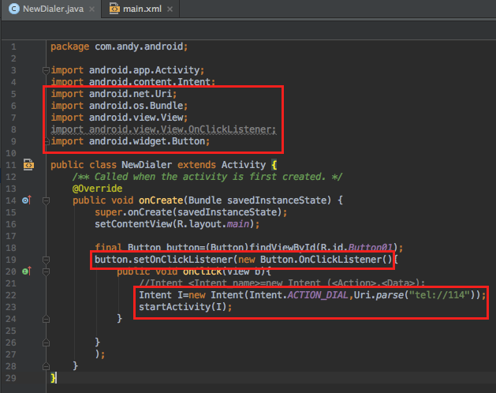
图10-5 NewDialog.Java的主要代码
如图10-6，第9至12行IntentFilter，它的动作名称是Action.MAIN，类别名称是Category.LAUNCHER。正是有了这条IntentFilter， NewDialog的图标才出现在了应用程序选择的菜单里。
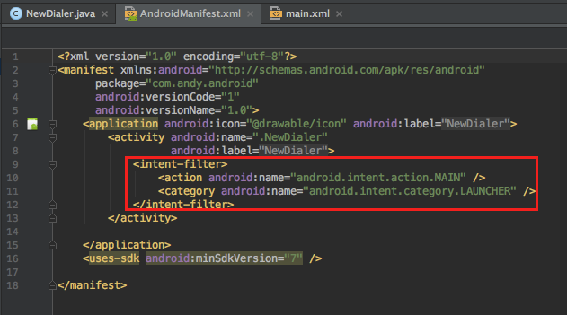
图10-6 NewDialogManifest.xml的主要代码
【注意3】Intent <Intent name>=new Intent(<Action>,<Data>)，
Action：启动的activity做哪些动作，所触发动作的名字字符串
data：描述intent要操作的数据URI和数据类型。本例是ACTION_DIAL数据类型必须为一个tel：//格式的电话114。
Category：是对被请求组件的额外描述信息。
Componnent name：启动哪一个activity
Extra：在intent中附件额外信息，以便将数据传递给另外一个Activity

隐式intent

2.2.1 案例简介
隐式Intent 更广泛用于在不同应用程序之间传递消息，但是要求Intent包含足够的信息。
在2.1中我们学习了使用显式intent，不可自由输入电话号码的拨打电话功能，为了提高用户体验，我们接下来学习使用隐式intent，是实现可自由输入电话号码的拨电话的功能。如图运行显示界面如图10-7，当点击EditText控件时弹出拨号画面，如图10-8，如果你输入的是字符串，点击拨号按钮会显示“您输入的号码不正确，请重新输”信息，如图10-9；如图10-10至6-11输入“13800138000”点击拨号按钮进入该服务台。
思路：指定了一个intent-filter，Intent Filter(过滤器)用来匹配隐式Intent。
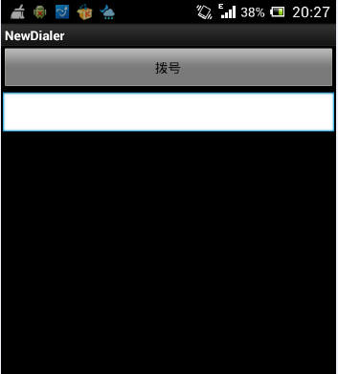
图10-7 界面图
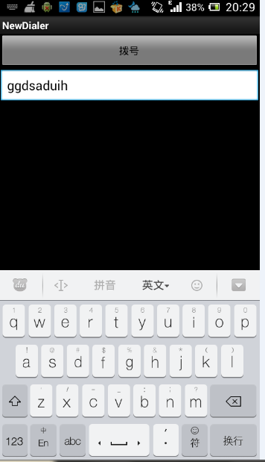
图10-8 点击EditText控件时弹出拨号画面
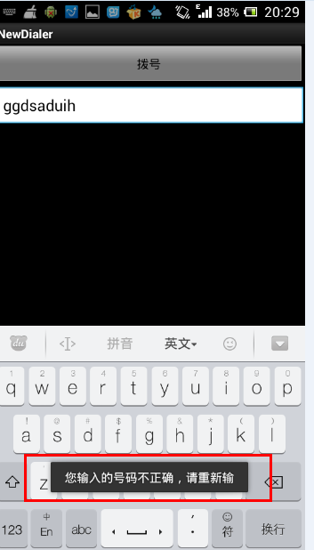
图10-9 点击拨号按钮弹出错误信息
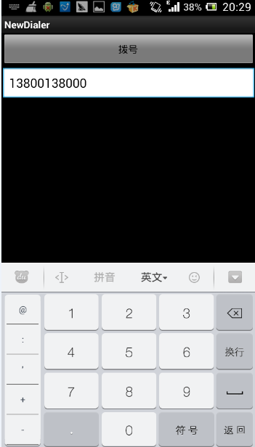
图10-10 输入电话
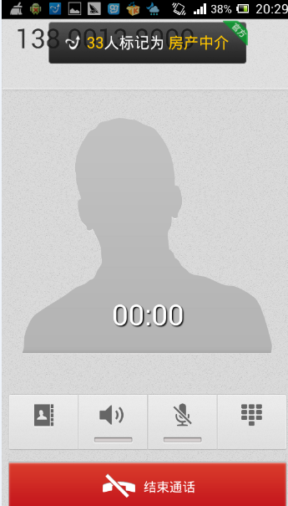
图10-11点击拨号按钮呼叫链接

2.2.2 功能实现

页面布局

本例中采用的是LinearLayout，在界面中添加1个Button和1个EditText，实现界面图如图10-12。
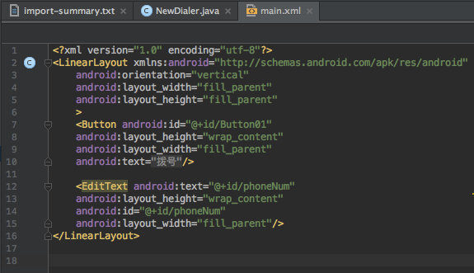
图10-12 页面布局

2、隐式intent激活电话拨号程序
首先要先加入的EditText、PhoneNumberUtils和Toast的包,如图10-13，9至11行，第19行和20行通过findViewById()方法获得EditText和Button对象的引用；第24行通过.getText().toString()方法来获取输入的字符串，然后进行验证一个EditText里输入的是不是纯数字；输入的电话号码应为数字，但当在EditText里面输入的电话号码不是数字时，此时输入错误信息时应出现相应的提示信息。
判断电话号码的有效性可通过android.telephony.PhoneNumberUtils包中的isGlobalPhoneNumber()方法，如图第25行。当输入错误信息时，如图32至34行，使用Toast类来管理信息的提示。
当使用android.telephony.PhoneNumberUtils的isGlobalPhoneNumber()方法时，在res/values/string.xml里加入如图10-14第7行，以此来显示提示信息的内容

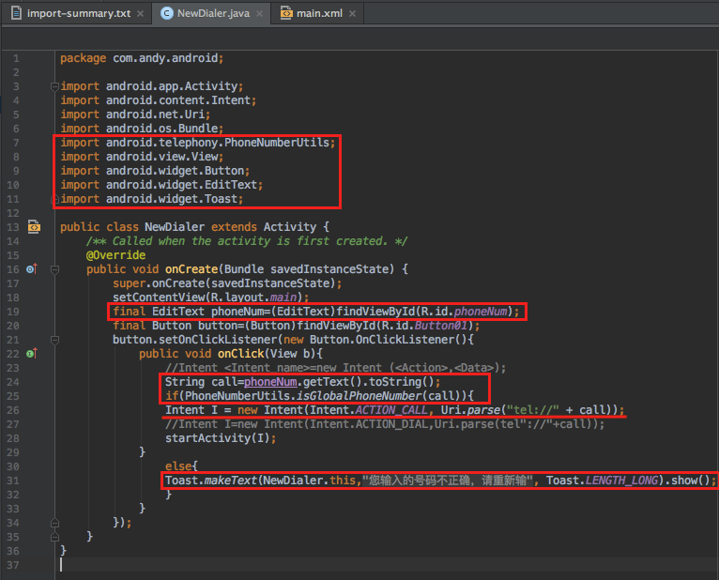
图10-13 NewDialog_1.java的主要代码
如图第26至27行，使用intent实现拨打电话的功能，注意跟显式intent实现拨打电话功能的区别（见注释对比）。
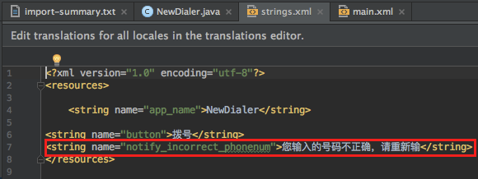
图10-14 strings.xml的代码
【注意】隐式Intent 不会定义需要激活的目标组件，故需要使用新的IntentFilter，可加入用拨号键启动NewDialer的功能,在AndroidManifest.xml文件中加入一条新的IntentFilter。完整的xml文件如图10-15，第一个IntentFilter，使NewDialog的图标出现在了应用程序选择的菜单里，第二个IntentFilter，当点击拨号键时，会弹出窗口提醒用户，选择启动NewDialog还是Android自带的拨号程序，运行效果如图10-16。

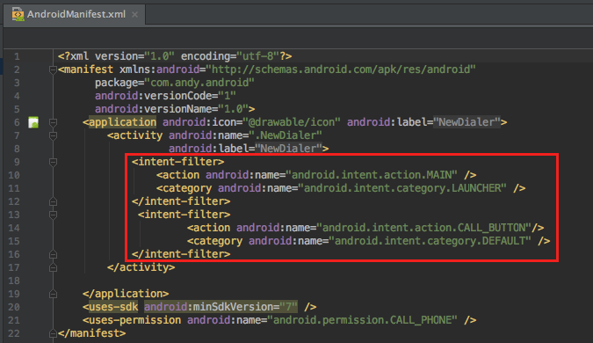
图10-15 AndroidManifest.xml的主要代码
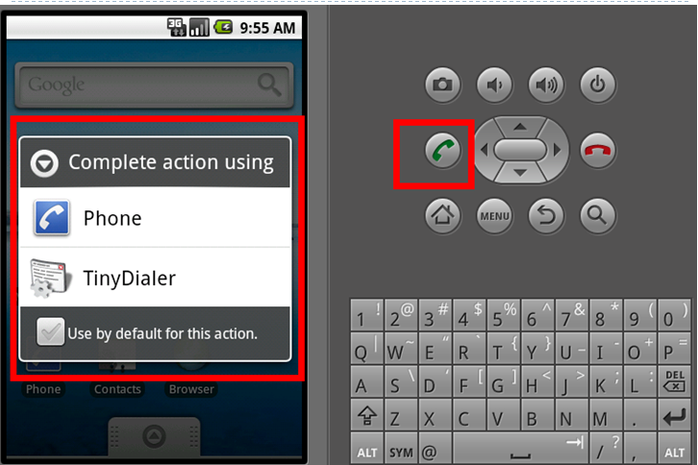
图10-16 选择启动NewDialog还是Android自带的拨号程序

Intent和broacast组合2：广播与短信服务
搜索关键字：
Intent
Broadcast

前面学习到Intent可以启动一个新的activity，但是Intent作用远不止这些，还可以作为不同进程间传递数据和事件的媒介。通过使用Intent来广播事件，可以让第三方开发者响应事件而不需要修改你的原始程序。在你的应用程序里，你可以监听广播的Intent来替换或增强本地的（或第三方的）应用程序，或者对系统变化和应用程序事件作出响应。 例如电池发生变化、网络信号变化、来电、来短信android都会将相关Intent进行广播，只要针对这些事件Broadcast Receiver，就可以监听和响应这些广播的Intent，为了激活一个Broadcast Receiver，需要在代码或在程序manifest中注册。接下来我们学习分别在代码和程序manifest中注册。

BroadCast in xml

案例简介

本次演示的案例是点击一个按钮将按钮的信息广播出去，并定义接受的要求，然后等待接受的文件给接受了，并显示出广播信息，显示广播信息在DDMS中查看广播信息。
本例中分为两个层次，首先基本界面的布局，然后实现功能的实现，如图11-1至11-2.
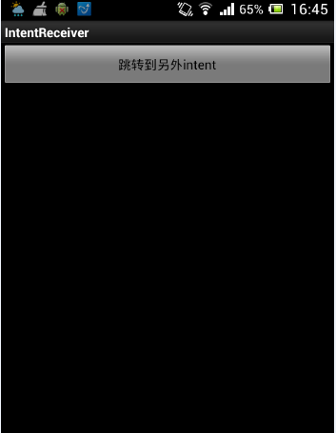
图11-1 基本页面
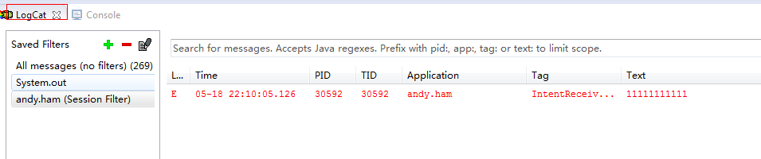
图11-2 DDMS输出广播信息

功能实现

页面布局
采用的是LinearLayout，在界面中添加1个Button，实现界面图如图11-3。
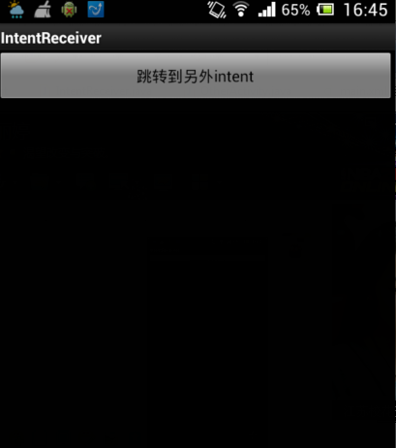
图11-3 页面布局

主动广播intent
构建你要广播的Intent，使用sendBroadcast方法发送出去。设定Intent动作字符串用来标识唯一要广播的事件，因此，Intent里定义的字符串必须是独一无二的标识事件的字符串。如图11-4代码第13行。当我们发送内容时，利用extras来增加额外的本地类型值，如图第30行。最后使用sendBroadcast方法发送intent包含的信息，如图第31行。箭头“nobody”是发出去的字符串。

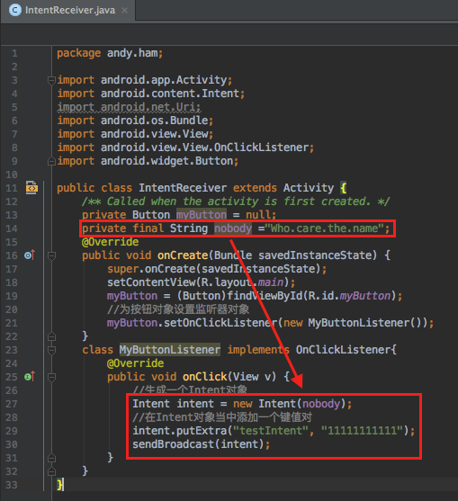
图11-4 IntentReceiver.Java的主要代码

接收广播
接收broadcast需要注册一个BroadcastReceiver，并且要注册一个Intent Filter来制定BroadcaseReceiver是对哪些Intent进行监听。
创建一个新的Broadcast Receiver，需要扩展BroadcastReceiver类，并重写onReceive事件处理函数，将包含消息的Intent对象传给它,如图11-3第7行和10行，onReceive方法中，第12行代码是从Intent当中根据key取得value值，第13行是在DDMS中显示广播的信息。
【提醒】onReceive中代码的执行时间不要超过10s，否则android会弹出超时dialog。
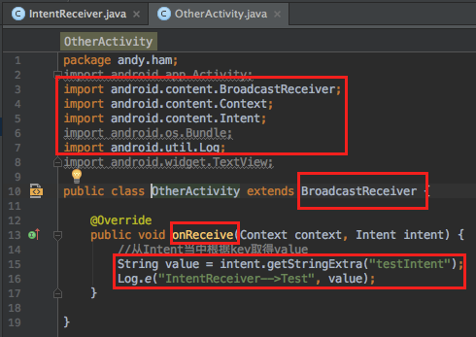
图11-3 OtherActivity.java的主要代码

在程序的manifest中需要包含一个Broadcast Receiver。需要通过在application节点增加一个receiver标签，并指定要注册的Broadcast Receiver的类名。receiver节点需要包含一个intent-filter标签来指定要监听的动作字符串，如图11-4第20至24行.

实现到此处，就完成了一开始图11-2的效果。
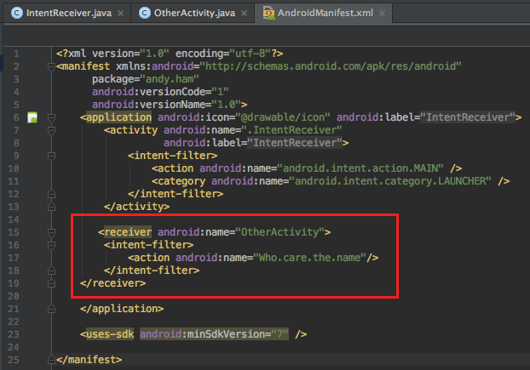

图11-4 IntentReceiveManifest.xml的主要代码

BroadCast in java

案例简介
本次案例是在代码中注册广播，实现监听短信产生的广播。如图11-5至图11-8。
BroadCast in xml（3.1）与BroadCast in java（3.2）的区别：
用manifest方法进行注册之后，无论应用程序没有启动，或者已经被关闭，这个BroadcastReceiver依然会继续运行（都处于活动状态），这样的运行机制都可以接受到广播。
在代码中进行注册和反注册时，在启动Activity注册，在Activity不可见时取消注册。这样可以节省cpu电源和运行时间。

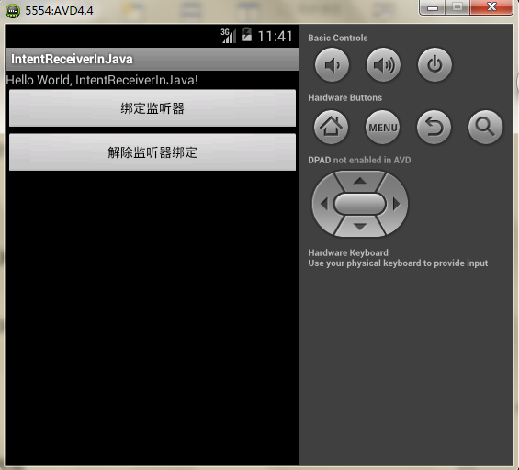
图11-5 运行主界面点击绑定监听器按钮

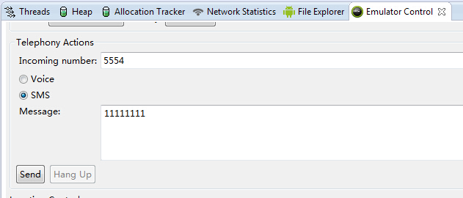
图11-6 在模拟器中发送短信点击send按钮

当信息到达时，如图11-7所示，我们在DDMS中看到由于触发短信事件产生的一个自定义广播事件，如图11-8所示：
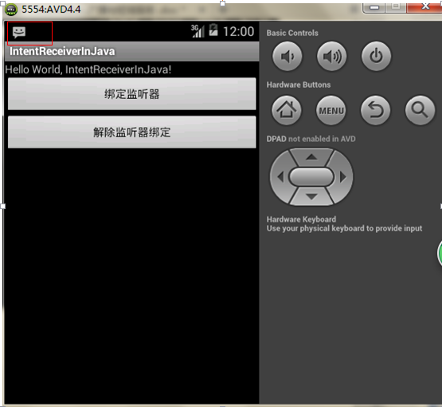
图11-7 监听短信
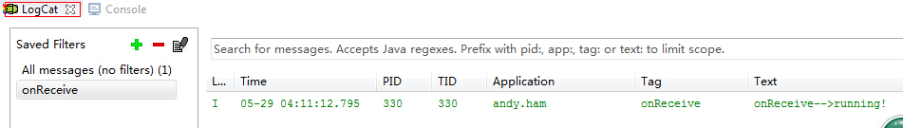
图11-8 在LogCat中输出

功能实现

页面布局
采用的是LinearLayout，在界面中添加2个Button，实现界面图如图11-9。
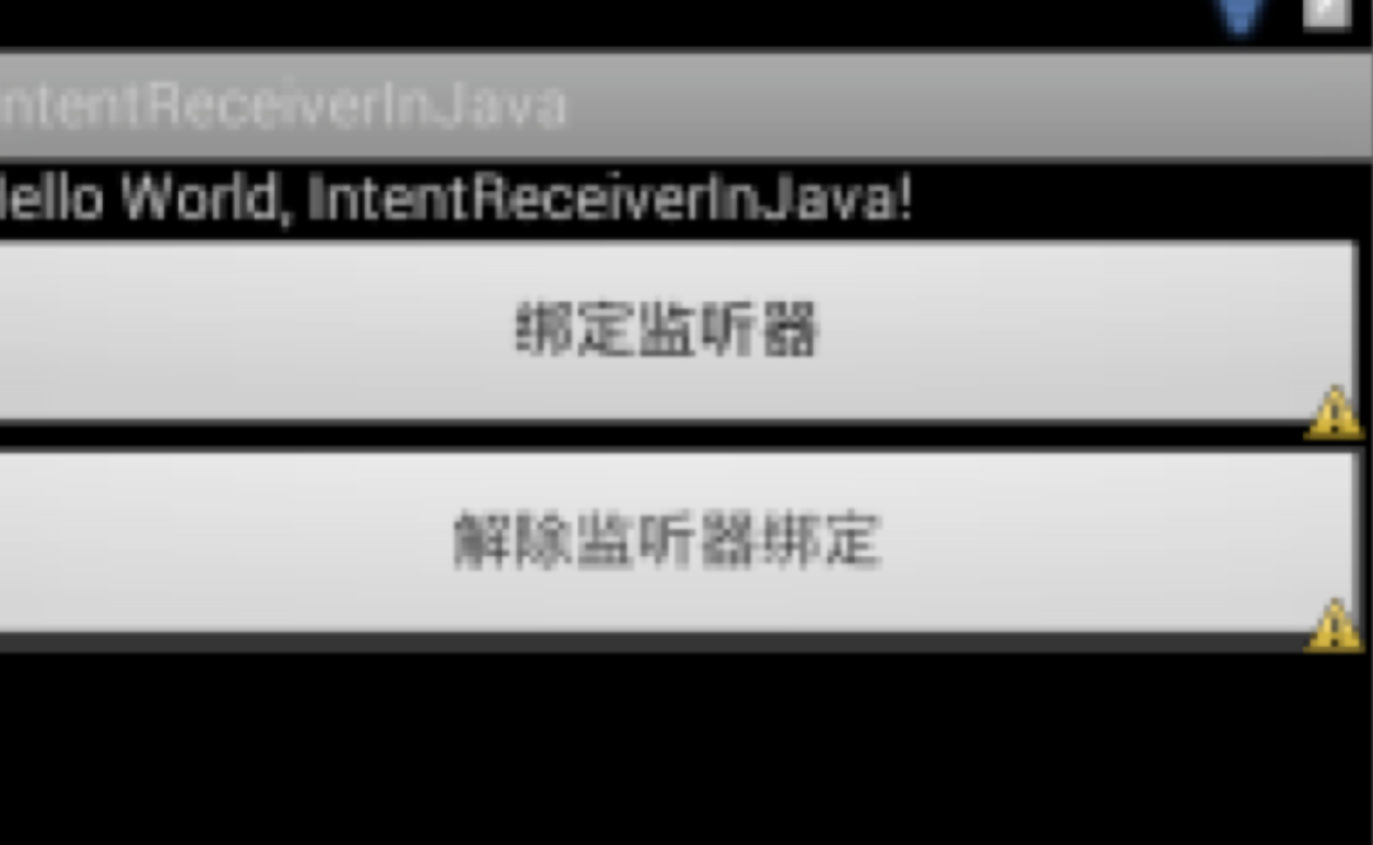
图11-9 页面布局

2、代码中注册广播
首先要先加入的IntentFilter的包,如图11-10第7行，第22至25行是为两个按钮通过调用findViewById寻找对应id对象和为按钮设置监听器对象。
15行声明静态字符串,并使用android.provider.Telephony.SMS_RECEIVED作为Action为短信的依据。如图35至39行是在代码中注册广播接收器，第49行是注销注册广播，这样实现了更新UI时，在启动Activity注册，在Activity不可见（关闭）时取消注册。
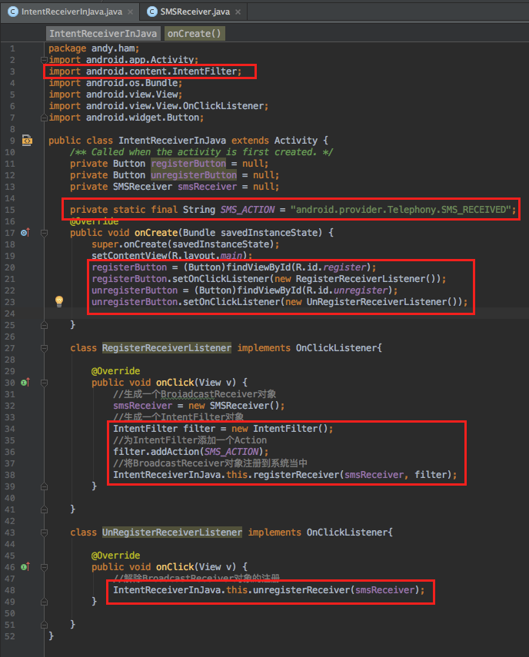
图11-10 IntentReceiverInJava.java的主要代码

创建一个新的Broadcast Receiver，需要扩展BroadcastReceiver类，并重写onReceive事件处理函数，将包含消息的Intent对象传给它,如图11-11第9行和12行。
在onReceive方法中，第17行接收由Intent传来的数据，第19行pdus为 android内建短信参数， identifier 透过bundle.get("")并传一个包含pdus的对象[pdus见参考文献：这是在bundle中取值。bundle就像一个map一样,key-value 的形式保存数据的 这个pdus就是一个key]，第21至25行为构建短信对象array,并依据收到的对象长度来建立array的大小，第27行调用SmsMessage对象的getDisppalyMessageBody()方法，可以得到消息的内容。
【注意】在AndroidManifest.xml添加短信接收权限即可如图11-12第17行，不用添加intent-filter标签，注意与之前2.1案例中AndroidManifest.xml的区别。
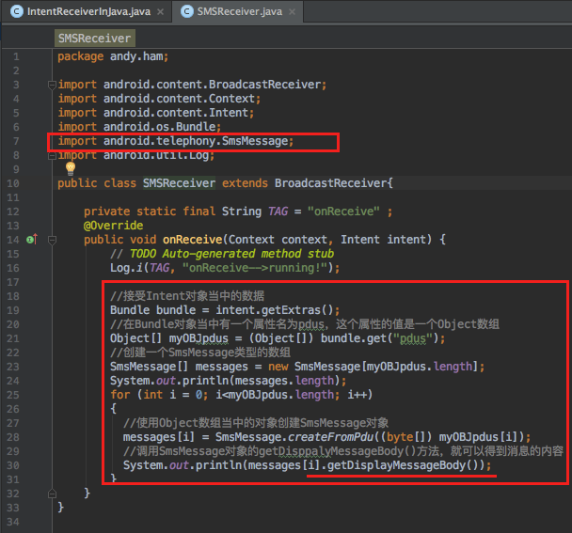
图11-11 SMSReceiver.java的代码

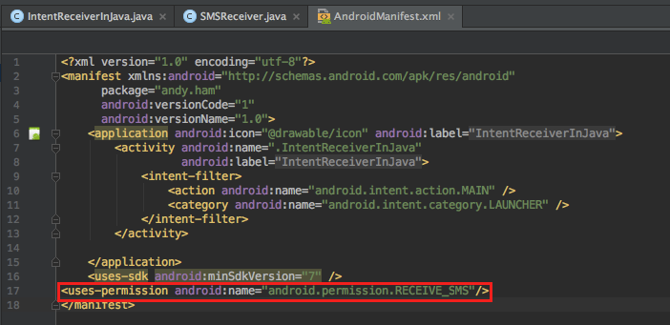
图11-12 AndroidManifest.xml的主要代码

至此，我们就实现了利用BroadcastReceiver实现了实时短信提示。

参考资料
Intent广播事件
http://www.cnblogs.com/xirihanlin/archive/2009/08/03/1537402.html

Android:SMSMessage类中用到的pdus这个变量是做什么用的？
https://zhidao.baidu.com/question/1861353488590697107.html

Intent用法
http://blog.csdn.net/blogxiaofei/article/details/6581636

